***מטלה 3, רבייה אל-מינית (וגטטיבית)***

ברבייה אל-מינית כל פרט נוצר מהורה אחד בלבד. כל הצאצאים דומים זה לזה ותכונותיהם זהות להורה ממנו נוצרו.

הרבייה עצמה נעשית בשני שלבים:

בשלב הראשון – חלק מצמח האם ניתק

ובשלב השני – מהחלק מתפתח יצור שלם בעל תכונות זהות לצמח האם.

ברבייה אל מינית, כמעט כל חלק בצמח יכול לשמש כיחידת רבייה, מלבד מהאיברים שנועדו לרבייה מינית (פרח).

רבייה אל מינית היא תופעה שמופיעה בצמחים רבים והאדם משתמש בתופעה לרבות צמחים בזמן קצר ולקבלת כמות גדולה של צמחי בת.

בחקלאות יש יתרון גדול לרבייה אל מינית, מאפשר שימור תכונות רצויות במהלך הדורות.

מוטציה המופיעה בחלק וגטטיבי בצמח, ומתגלה כתכונה רצויה למגדל, אפשר לשמור ולהפיץ באמצעות ריבוי וגטטיבי.

רבייה אל מינית קיימת גם אצל חלק קטן מבעלי החיים, בדרך כלל יצורים חד תאיים.

האמבה היא יצור חד תאי ומתרבה ע"י התחלקות תא האמבה לשניים בתהליך המיטוזה.

כל אחד משני התאים הוא יצור עצמאי הנושא אותו מטען תורשתי.

בתמונה שלפניכם מספר דוגמאות של יצורים שונים ודרך התרבותם האל-מינית:

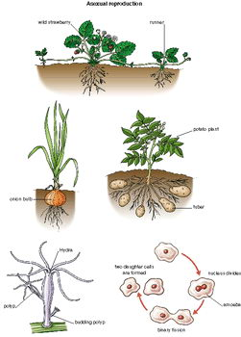

תפוח אדמה (גיאופיטים-חלקים מעובים תת קרקעיים-פקעת) ריבוי על ידי חלוקה

אמבה המתרבה בתהליך המיטוזה

הידרה המתרבה בתהליך של הנצה.

בצל (גיאופיטים-עלים מעובים) ריבוי על ידי חלוקה

תות שדה - שלוחות

הרבייה האל-מינית, וגטטיבית, נפוצה מאוד בחקלאות.

**משימה 1:**

קראו את המידע אודות "רבייה בצמחים" באתר הבא

<http://www.edugal.org.il/hokrim/library/ma121.htm>

וענו על השאלות הבאות:

1. מהם היתרונות והחסרונות של הרבייה האל-מינית (וגטטיבית)
2. יתרונות: היא לא צריכה לחזר(להרשים ולהיות תלוי באחרים) הצאצא דומה בדיוק להורה ושומר על תכונותיו

חסרונות: הצאצא לא יכול להשתנות בהתאם לסביבה

1. לעומת הרבייה המינית (היעזרו בטבלה לרישום תשובותיכם). (20 נק')

יתרונות: יכול להסתגל לסביבה חדשה

חסרונות: דורש חיזור ואי אפשר להתרבות מתי שרוצים

ב. רשמו מהם אברי הצמח היכולים לשמש לרבייה וגטטיבית:

(10 נק')

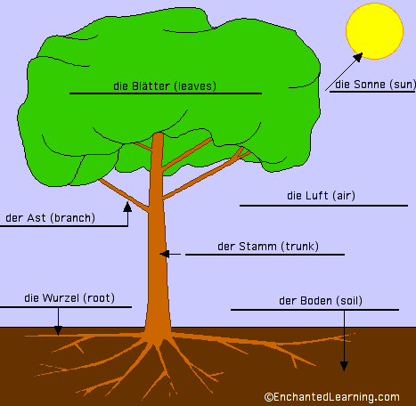

שורשים

גזע

ענפים

עלים

1. בחרו 2 שיטות רבייה וגטטיביות, אחת טבעית והשנייה מלאכותית, מעשה ידי אדם, ותארו אותן.

טבעית: כלנית מצמיחה שורשים מעצמה

מלאכותית: מזריקים חומר התרבות לצמחים

(15 נק')

***שיטות הריבוי הווגטטיבי:***

***ייחורים***

ייחור הינה שיטה שבאמצעותה ניתן ליצור מצמח אם צמחים זהים גנטית ע"י השרשת ענפים. כלומר, באמצעות ניתוק ענף מהאם והשרשתו במצע הגידול ניתן ליצור צמח חדש (זהה לחלוטין מבחינת גנטיקה ומין) לצמח האם. לשיטה יתרונות רבים, בעיקר עבור מגדלים המעוניינים בתוצאות אופטימאליות. היתרון הברור ביותר הוא שהייחור יגדל מהר יותר יחסית לצמח שהונבט באדמה ולרוב יהיה בוגר מינית מייד לאחר ההשרשה. בנוסף מכיוון שאנו מכירים את צמח האם, ברור לחלוטין איזה ייחור נקבל ואילו תכונות יהיו לו (כמו לצמח אם ).

**משימה 2 :**

**קראו בספר - *רבייה באדם בבעלי חיים ובצמחים-*עמודים 115-119 וענו על השאלות הבאות:**

התבוננו בתרשים הבא וענו:



ניצן = הקצה של הגבעול (נצר). מפרקיו קצרים ומסודרים בצפיפות.

1. תארו את אחוזי ההשתרשות של ייחורים עם ניצנים לאורך חודשי השנה. בהתחלה הניצנים משגשגים למעלה ובחודש הרביעי הם יורדים משמעותית (15 נק')
2. באיזה חודש אחוזי ההשתרשות של ייחורים ללא ניצנים הם רבים ביותר? 7 (5 נק')
3. הסבר את השפעתם של הניצנים על אחוזי ההשתרשות לאורך חודשי השנה. הניצנים משפיעים לטובה באחוזי ההשתרשות (10 נק')
4. קראו את המידע על הורמון [האוקסין](http://www.edugal.org.il/hokrim/concept/mu004.htm) וענו על השאלה:

היעזרו גם באתר הבא <http://www.edu-negev.gov.il/nagar/self/info/maagargor.HTM>

לפניך טבלה ובה ממצאים של ניסוי שבחן את השפעת ריכוזי האוקסין (IBA) על השתרשות ייחורי אורן (באחוזים מכלל הייחורים).

|  |  |  |  |  |  |
| --- | --- | --- | --- | --- | --- |
| **עונות השנה** | **ריכוז IBA (מ"ג למילימטר)** | | | | |
|  | **0.1** | **0.2** | **0.4** | **0.6** | **0.8** |
| **אביב** | 13 | 31 | 38 | 75 | 13 |
| **חורף** | 6 | 19 | 13 | 13 | 6 |

הסתמכו על הנתונים שבטבלה וענו על השאלות הבאות:

1. רשמו מהו ריכוז האוקסין בו תהיה ההשתרשות הטובה ביותר בכל אחת מהעונות? (5 נק' 0.6 מ''ג

2. תארו איך משפיע האוקסין, בריכוזים שונים, על השתרשות הייחורים באביב? (10 נק')

אביב: עד 0.6 היא עולה ו0.8 היא יורדת

. תארו כיצד האוקסין משפיע בחורף? 0.1-0.2 ההשתרשות עולה 0.4-0.6 נישארת ללא עלייה או ירידה וב-0.8 היא יורדת

(10 נק')

**שאלת בונוס:**

תלמיד ערך ניסוי בחממה בעונת החורף ורצה לבדוק כיצד משפיע הורמון האוקסין על השרשה של ייחורי ענפים. הוא לקח ייחורי ענף מצמח בוגר בחצר בית הספר, הוסיף לו אוקסין ושתל באדמה רטובה. הוא דאג להציף את האדמה כל הזמן ומאחר והשולחנות בחממה היו מלאים בעציצים הוא הניח את הניסוי בתוך הארון. כעבור חודש מתחילת הניסוי בדק התלמיד את הענפים ולתדהמתו רוב העלים נשרו ואין שורשים.

1. הסבירו מדוע לדעתכם נשרו העלים ולא התפתחו שורשים? רשמו 2 סיבות והסברו אותן.

כנראה שלא הקפיד על שמירת הצמח (כמו רמת האוקסין ששם וכד') (5 נק')

1. תכנן ניסוי מוצלח יותר עבור התלמיד. התלמיד היה צריך לשים רמות מדוייקות של אוקסין ולהשקות בהתאם לצורך (5 נק')